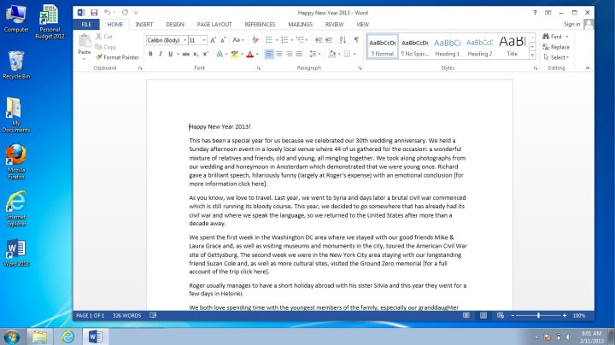Ventanas

Una vez que un archivo o carpeta se abre, verá una ventana. Una ventana de la computadora le permite ver un archivo, una carpeta o una aplicación de la misma forma que el escaparate de una tienda le da una vista de su interior.

La ventana es su área de trabajo.

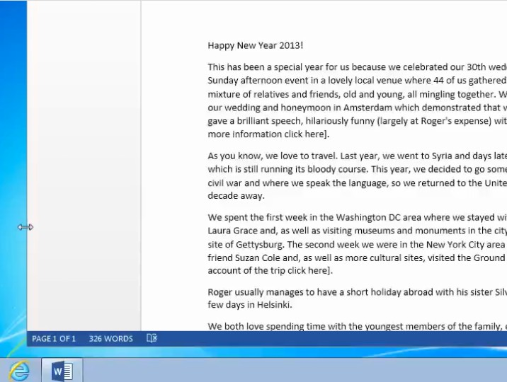

Flecha de dos puntas

Cuando usted abre una ventana, ésta puede aparecer en un tamaño que es demasiado grande o demasiado pequeño para trabajar.

Puede cambiar el tamaño de la ventana colocando el cursor del ratón sobre un borde o en la esquina de la ventana.

El ratón se convertirá en una flecha de dos puntas.

A continuación, puede hacer clic y mantener presionado el botón izquierdo del ratón para seleccionar los bordes de la ventana, arrastrar la flecha para cambiar el tamaño de la ventana y soltar el botón del ratón cuando la ventana tenga el tamaño deseado.

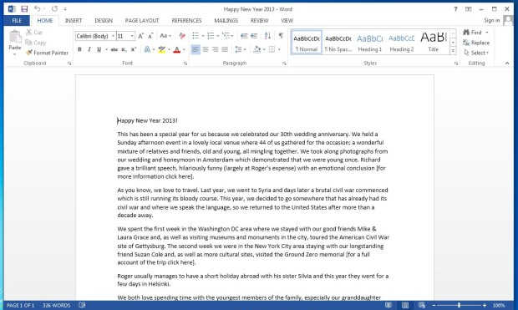La parte superior de la ventana incluye la barra de título. Esta zona cuenta con herramientas para ayudarle a organizar la ventana.

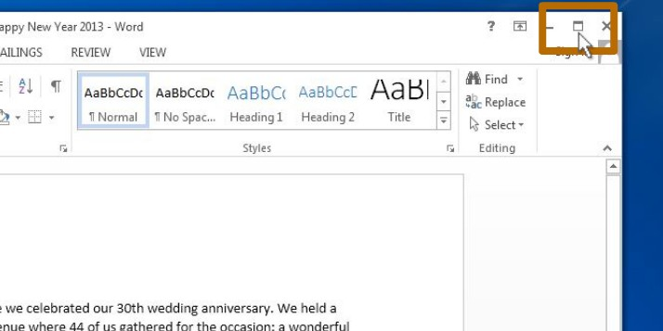

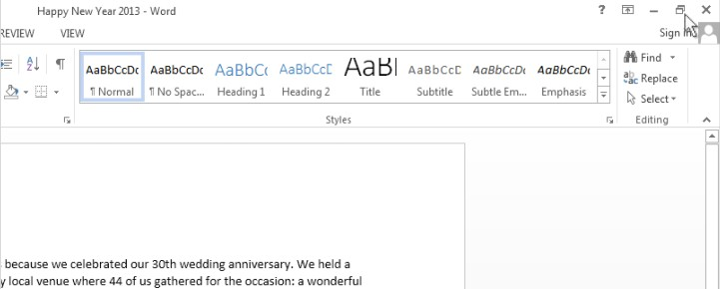Si quiere que una ventana llene el escritorio, puede hacerlo haciendo clic en el botón de maximizar en la barra de título.

Cuando quiera hacer la ventana más pequeña de nuevo, haga clic en el botón de restaurar, el cual sustituyó al botón de maximizar.

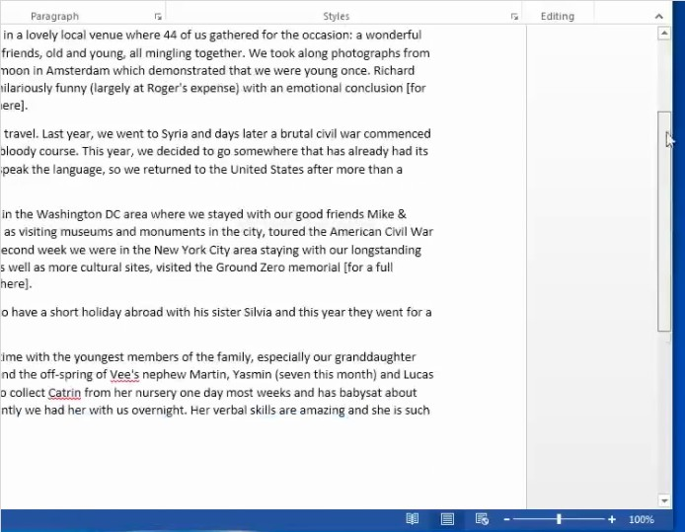

Barra de
desplazamiento

Flechas

Puede desplazarse por la ventana para mostrar contenidos diferentes. Esto se puede hacer de dos formas diferentes.

Una forma es hacer clic y mantener presionado el botón izquierdo del ratón sobre la barra de desplazamiento para seleccionarla y luego arrastrarla para moverse en el documento.

La otra forma es haciendo clic en las flechas de la barra de desplazamiento.

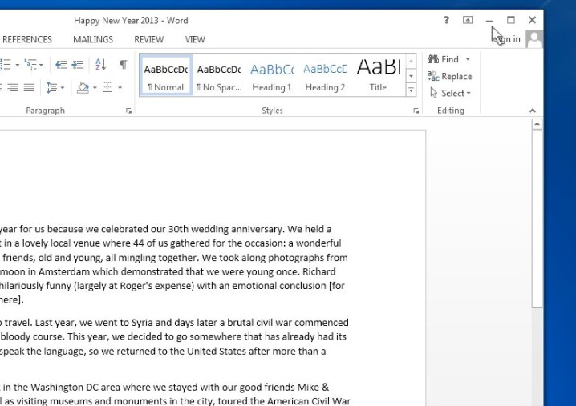

Si necesita acceder a otros archivos o carpetas en el escritorio, puede utilizar el botón de minimizar en la barra de título para minimizar la ventana.

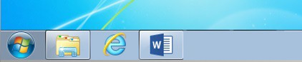Esto llevará la ventana a la barra de tareas en la parte inferior de la pantalla, de manera que usted pueda ver y utilizar el escritorio.

Archivo minimizado

Ahora que el primer archivo está minimizado, éste aparece en la barra de tareas en la parte inferior, y podemos tener acceso al escritorio para encontrar otro archivo.

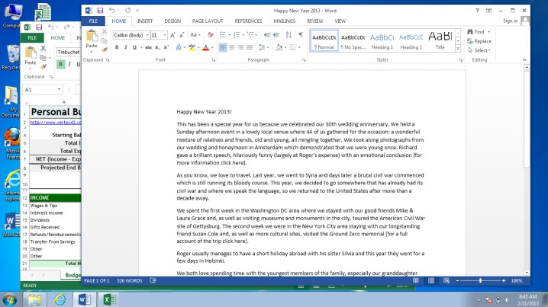

Es posible tener muchas ventanas abiertas al mismo tiempo.

Esto le permite alternar entre las tareas o trabajar en varios archivos.

Puede agarrar una ventana por la barra de título y moverla de un lugar a otro.

Una vez más, las ventanas también se pueden redimensionar para que ambas sean más fáciles de usar.

